Zápis z výroční členské schůze za rok 2017 Okrašlovacího spolku města Dobříše
konané dne 20.6.2017

Místo: Dobříš, Restaurace U Bílého Lva
Datum: 20.6.2017 od 19:00 hod.
Přítomni: Dle prezenční listiny

Přivítání a ověření usnášeníschopnosti členské schůze Okrašlovacího spolku města Dobříše
Na úvod přivítal zúčastněné jednatel Okrašlovacího spolku města Dobříše ( dále jen OSD ) V. Šprungl. Informoval, že aktuálně má spolek 31 členů a usnášeníschopná je tedy schůze při počtu 16 přítomných členů. Jelikož se členů spolku tolik nesešlo, domluvili jsme se, že počkáme do 19:30, kdy se podle stanov stane členská schůze usnášeníschopná i při účasti menšího počtu členů. Tento čas jsme strávili diskuzí nad činností spolku v roce 2016. V cca. 19:35 bylo jednání schůze prohlášeno za usnášeníschopné a začalo. Z části jednání byl pořízen předsedou P. Kadlecem zvukový záznam.

Organizační záležitosti výroční členské schůze

Zvolení zapisovatele a ověřovatelů zápisu

Zapisovatelka
Zapisovatelem byl zvolen V. Šprungl. Návrh byl přijat: pro bylo 11 členů, proti 0, zdrželi se 2.

Ověřovatel
Ověřovatelkou byla zvolena M. Sopúšková. Návrh byl přijat: pro bylo 11 členů, proti 0, zdrželi se 2.

Schválení programu schůze
Bylo hlasováno o programu uvedeném na pozvánce, do kterého V. Šprungl navrhl přiřadit i bod "Vzpomínka na bývalého předsedu J. Konopáče". V. Procházka navrhl upřednostnit bod v programu schůze. Návrh byl přijat: pro bylo 11 členů, proti 0, zdrželi se 2.
1. Přivítání a ověření usnášení schopnosti členské schůze Okrašlovacího spolku města Dobříše ( dále jen OSD )
2. Zvolení zapisovatele a ověřovatelů zápisu
3. Návrh a ev. schválení programu schůze
4. Vzpomínka na bývalého předsedu J. Konopáče
5. Hlasování o vstupu ev. žadatelů o členství
6. Přednesení a ev. schválení zprávy výboru o činnosti OSD za uplynulé období ( předseda OSD )
7. Přednesení a ev. schválení zprávy o hospodaření OSD za rok 2016 ( pokladnice OSD )
8. Volba předsedkyně/předsedy, jednatelky/jednatele, pokladnice/pokladníka a dalších členů výboru OSD
9. Informace o probíhajících a připravovaných projektech a aktivitách OSD
10. Grantové řízení města – rok 2017
11. Různé
12. Závěr

Vzpomínka na bývalého předsedu J. Konopáče
Přítomní drželi za na začátku roku 2017 zesnulého bývalého předsedu minutu ticha. Bylo domluveno zaslat rodině kondolenční dopis. V. Procházka vzpomenul podobné události z minulosti ( kladení věnců za spolek ) a zdůraznil zachování důstojnosti při v takovýchto příležitostech.

Hlasování o vstupu nových žadatelů do OSD
Na jednání výroční členské schůze nedorazil žádný zájemce o vstup do spolku.

Zpráva o činnosti za uplynulé období
Zprávu přednesl předseda V. Šprungl a je uvedena v příloze tohoto zápisu. Přítomní členové upozornili na několik nepřesností, které byly do finální verze ( v příloze zápisu ) zapracovány. Po krátké diskuzi bylo přijato usnesení: „Členská schůze OSD bere na vědomí zprávu výboru o činnosti spolku za uplynulé období“: pro bylo 15 členů, proti 0, zdrželi se 2.

Zpráva o hospodaření za uplynulé období
Zprávu přednesla pokladnice P. Zajíčková a je uvedena v příloze tohoto zápisu. Po krátké diskuzi bylo přijato usnesení: „Členská schůze OSD schvaluje zprávu o hospodaření spolku za rok 2015“: pro bylo 12 členů, proti 2, zdrželi se 1.

Volby vedení spolku

Volba předsedkyně/předsedy OSD
Byl navržen stávající předseda P. Kadlec. Vyslovil souhlas s kandidaturou. Hlasování bylo veřejné. Předsedou byl zvolen P. Kadlec: pro bylo 14 členů, proti 0, zdrželi se 3.

Volba jednatelky/jednatele OSD
Byl navržen stávající jednatel V. Šprungl. Vyslovil souhlas s kandidaturou. Hlasování bylo veřejné. Jednatelem byl zvolen V. Šprungl: pro bylo 14 členů, proti 0, zdrželi se 3.

Volba pokladnice/pokladníka OSD
Stávající pokladnice P. Zajíčková dlouhodobě avizovala své přání tuto funkci přenechat někomu jinému kvůli své pracovní vytíženosti. Předseda spolku ji poděkoval za dlouholetou obětavou činnost.
Na funkci pokladníka byl navržen M. Sutnar. Vyslovil souhlas s kandidaturou. Hlasování bylo veřejné. Pokladníkem byl zvolen M. Sutnar: pro bylo 14 členů, proti 1, zdrželi se 2.

Volba dalších členů výboru OSD
Byla navržena stávající členka E. Schmidtová. Dále byla navržena H. Kahounová. Obě vyslovily souhlas s kandidaturou. Hlasování bylo veřejné. Členkou výboru byly zvoleny H. Kahounová a E. Schmidtová: pro bylo 14 členů, proti 0, zdrželi se 3.

Informace o probíhajících a připravovaných projektech a aktivitách OSD
Informace o projektech a akcích spolku přednesli jejich garanti – P. Kadlec, V.Šprungl, H. Kahounová, E. Schmidtová a M. Zajíček jun. Bylo domluveno na 09/2017 svolat jednání za účasti vedení spolku ohledně spolupráce organizátorů a Patronek na Tanečních čajích.

Grantové řízení města
Spolek získal z grantu na činnost v roce 2017 80.000,- Kč ( v roce 2016 to bylo 100.000,- Kč ). V. Šprungl upozornil, že spoluúčast spolku musí celkově činit 30%, ale ne z částky 80.000,- Kč ( což by bylo 24.000,- Kč ), ale z celkové částky vyúčtované v grantu, tj. 104.000,- Kč ( spoluúčast spolku je tedy min. 31.200,- Kč ). Na jednotlivé projekty byly částky rozděleny na jednání výboru 23.5.2017.

Různé

Fúze se spolkem E-Plus
Spolek E-Plus se rozhodl fungovat dále samostatně po nalezení J. Pogranové jako nového schopného administrátora.

Web
V. Šprungl informoval o dokoupení datového prostoru. Web není dlouhodobě aktualizován. Nutno řešit výborem.

Kronika
Kronika se dále doplňuje u E. Schmidtové – doplňování okrasných textů a kapitálek apod. J. Hadrabovou a obrázků/fotek. Do konce roku odevzdá kroniku E. Schmidtová se zapracovanými roky 2010 a 2011. Bylo diskutováno o návrhu následně tento typ vedení kroniky ukončit a dále pouze schraňovat podklady do kroniky na samostatných listech nejspíše formátu A4, které se následně nechají svázat.

Bankovní účet spolku
Spolek založí účet u některé banky nabízející účet neziskovkám s min. náklady na obsluhu. Zajistí M. Sutnar. Bývalá a nový pokladníci se domluví na předání účetnictví a financí spolku.

Cena L. Kopáčka
Členové spolku budou vyzváni, aby do 09/2017 navrhovali kandidáty na Cenu L. Kopáčka za rok 2016.

Komunální volby 2018
V. Šprungl navrhl, aby členové spolku začali přemýšlet o kladech a záporech kandidatury spolku do Zastupitelstva města Dobříše. Celkově účastníci vyslovili obavu z tohoto výraznějšího zapojení se spolku do správy města.

Spolkový dům
P. Kadlec informoval o vývoji i s ohledem na předchozí jednání v knihovně. Celkově upozornil na změnu koncepce v průběhu projektu v důsledku snahy o nedomyšlený přesun knihovny do připravovaného Spolkového domu v prostoru stávajícího, roky nefunkčního kina.

Propagace spolku
P. Kadlec doporučuje pořídit pro brigády a jiné podobné činnosti trička s logem/nápisem spolku. Dále zdůraznil potřebu o aktivitách spolku informovat v místních tiskovinách atd.

Suché období
Bylo diskutováno o suchu a jeho dopadu na zasázené nebo zasazované stromy a jiné rostliny. Zavlažování stromů loni vysazených v Annenské aleji garantem projektu |V. Šprunglem se letos kvůli jeho amotorizaci neuskutečnilo. bylo diskutováno i o možnostech objednávky závlahy od DOKASu ( vysoká cena ).

Závěr
Staronový jednatel poděkoval všem za účast a pozitivní přístup.

Přílohy

Zpráva výboru o činnosti spolku za uplynulé období
Zpráva o činnosti spolku v uplynulém období
( pro členskou schůzi Okrašlovacího spolku města Dobříše konanou dne 20.06.2017 )
Činnost OSD v minulém období ( 10/2016 – 06/2017 ) probíhala bez vnitřních problémů.
Na minulé výroční členské schůzi 25.10.2016 vstoupilo do spolku 6 členů a od té doby byly přijaty na jednáních výboru další 4 členky spolku. V únoru 2017 zemřel bývalý předseda spolku J. Konopáč. Ze spolku nikdo v uvedeném období nevystoupil. Aktuálně má spolek 31 členů.
Na poslední výroční členské schůzi 25.10.2016 se připravovala fúze se spolkem E-Plus hlavně kvůli dlouhodobé tuzemské nepřítomnosti hlavního organizátora spolku M. Halušky. V průběhu konce roku se však podařilo mezi členy spolku E-Plus najít J. Pogranovou, která byla ochotná organizační břímě nést dále pro samostatně působící spolek E-Plus.
Dále se díky P. Kadlecovi podařilo odstranit opakované problémy s výběrem pošty. Díky němu funguje facebookový profil spolku. Na příští období zbývá z organizačních záležitostí dořešit založení datové schránky, bankovní účet spolku, komunikaci se spolkovým rejstříkem, elektronické logo spolku, webové stránky spolku!!! Dále bude potřeba podat za rok 2016 daňové přiznání a pokračovat v doplňování kroniky s tím, že po dokončení stávající knihy se při vedení kroniky zřejmě přejde na nový způsob jejího vedení – volné listy se dodatečně sváží do knihy.
V uplynulém období se pokračovalo v činnostech spolku z uplynulých období a s novými členy se objevily i nové aktivity. Do konce roku 2016 se spolku podařilo s rezervou cca. 1.000,- Kč ( při 30% spoluúčasti ) vyčerpat celý grant od města ve výši 100.000,- Kč ( na rok 2015 činila podpora města na činnost spolku 80.000,- Kč, na rok 2017 byl již přiznán a částečně čerpán grant opět ve výši 80.000,- Kč ).
Dále byly letmo zmíněny některé aktivity spolku v minulém období:
Stromková slavnost – loni proběhla i podzimní stromková slavnost, letos jarní stromková slavnost neproběhla, z minulosti nutno dořešit osazení kamenů s pamětními cedulemi
Taneční čaje – probíhají pravidelně každý měsíc mimo prázdnin ( letos v červnu v předstihu kvůli rekonstrukci sociálního zázemí v KD – jinak se konají vždy poslední neděli v měsíci )
Den Země – sběr odpadků letos pouze v Panské zahradě, břeh rybníka Koryto byl v 04/2017 nepřístupný kvůli plnosti rybníka, odpadky jsou i na skalách na severní straně rybníka, letos několikrát měněn termín setkání kvůli deštivému počasí
Týden očisty Dobříše – uskutečnil se v 11/2016. Počet sběrných míst byl rozšířen ve 2. ročníku akce o 6 na celkem 18. Sesbíralo se o cca. 50% více odpadků než v 1. ročníku. Sběrná místa byla opět pod dohledem fotopasti.
110 let OSD → 110 stromů pro Dobříš – v 12/2016 se zasadilo 5 jeřábů ptačích na Anneské cestě, dále je zde možno sázet již jen keře kvůli kolizi s nadzemním silnoproudým vedením. Na rekultivované skládce města Dobříše mezi Svatým Polem a Dalekými Dušníky jsme měli sázet na konci loňského roku keře, ale došlo k administrativním průtahům ( bylo nutné dodatečné povolení od města ) i chybě při nákupu keřů ( požadavek na suchomilnost splněn, požadavek na domácí původ splněn pouze cca. z poloviny ).
Dobříšský zimní pohár – 8. ročník se uskutečnil v 02/2017.
Dobříšské židovské a jiné povídky sebrané PhDr. Klementem Salačem – kniha se postupně prodává, kvůli EET je nyní nemožné tento typ knih nabízet v informačních centrech ( Příbram – knihovna Jana Drdy )
Židovská minulost Dobříše - do konce roku 2016 jsme se podíleli na akcích projektu spolku E-Plus
Sázení zeleně – ve spolupráci s DOKASem ( materiál ) se podařilo 2 novým členkám zkultivovat po předchozích výkopech záhony v Pražské ulici před drogerií DM a dále u vodotrysku před poštou. Tam vysázené afrikány aj. nesou stopu Okrašlovacího spolku
Mostek přes Pilský potok pod LIDLem – máme za sebou místní šetření, vlastní návrh a realizace a ev. i projednání s vlastníky pozemků je před námi
Kulaté stoly – na jednáních o obnově městské zeleně v Dobříši a při diskuzích nad budoucí rekonstrukcí kina resp. knihovny spojené se spolkovým domem se členové spolku aktivně vyjadřovali
Bartošova vila – návrh na zařazení vily mezi chráněné památky – zatím bez odezvy
Žádost o kácení 150 stromů na levém břehu Papeže – podařilo se vtáhnout do správního řízení experty z Hnutí Duha a částečně redukovat původní záměry na kácení
Účast v poradních sborech komisí Rady města Dobříše
Články hlavně P. Kadlece v DL

Zpráva o hospodaření spolku v roce 2016
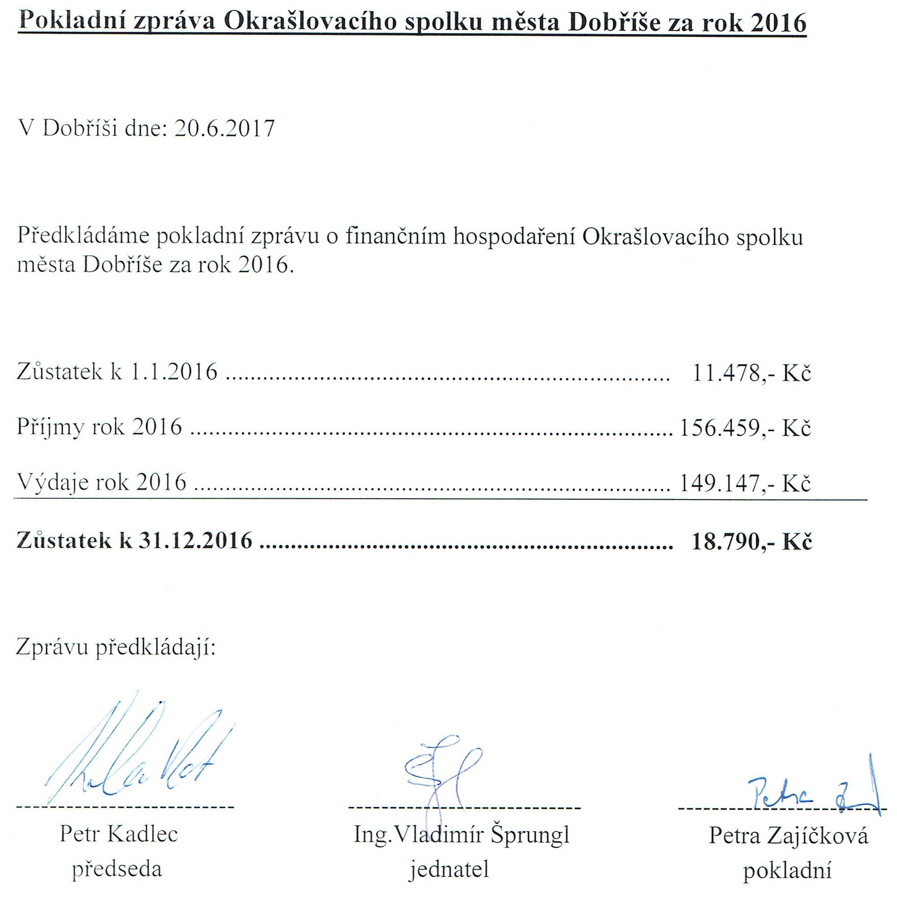

Prezenční listina
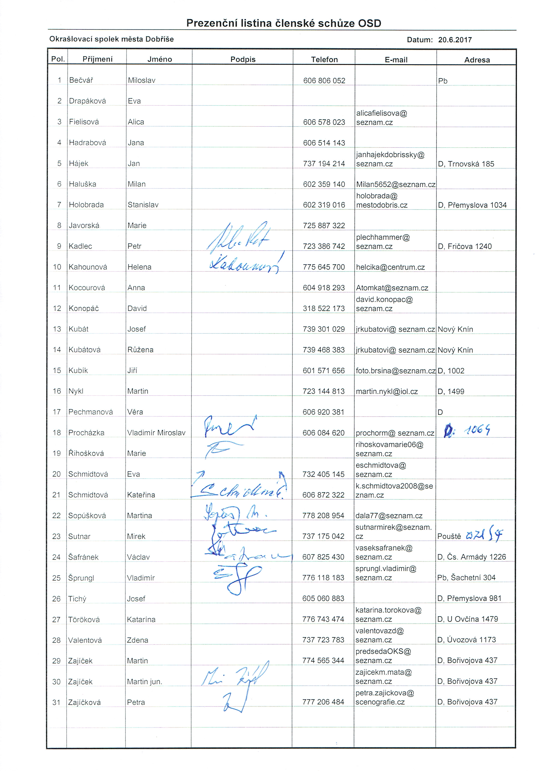

Zapsal: V. Šprungl v.r.

Ověřila: M. Sopúšková v.r.

